**организация экологической акции «Покормите птиц зимой» (старшая группа)**

Цель: Закрепить представления дошкольников о зимующих птицах, их образе жизни, о связи с окружающей средой, роли человека в жизни птиц.

Задачи:

1. Воспитывать заботливое отношение к птицам, желание помогать в трудных зимних условиях

2. Обобщить знания детей, полученные при наблюдении за повадками птиц

3. Вызвать желание помочь нашим крылатым друзьям в зимнюю бескормицу

4. Научить детей правильно их подкармливать

|  |
| --- |
| А.Яшин. Покормите птиц зимой  Покормите птиц зимой.  Пусть со всех концов  К вам слетятся, как домой,  Стайки на крыльцо.  Не богаты их корма.  Горсть зерна нужна,  Горсть одна —  И не страшна  Будет им зима.  Сколько гибнет их — не счесть,  Видеть тяжело.  А ведь в нашем сердце есть  И для птиц тепло.  Разве можно забывать:  Улететь могли,  А остались зимовать Заодно с людьми.  Приучите птиц в мороз  К своему окну,  Чтоб без песен не пришлось  Нам встречать весну. |

12 ноября стартовала Всероссийская акция «Покормите птиц зимой!», которая проводится с 12 ноября до начала апреля. Ее цель – помочь зимующим птицам. Воспитанники старшей «А» группы нашего детского сада и их родители приняли активное участие в экологической акции «Покормите птиц зимой!»  по изготовлению кормушек.

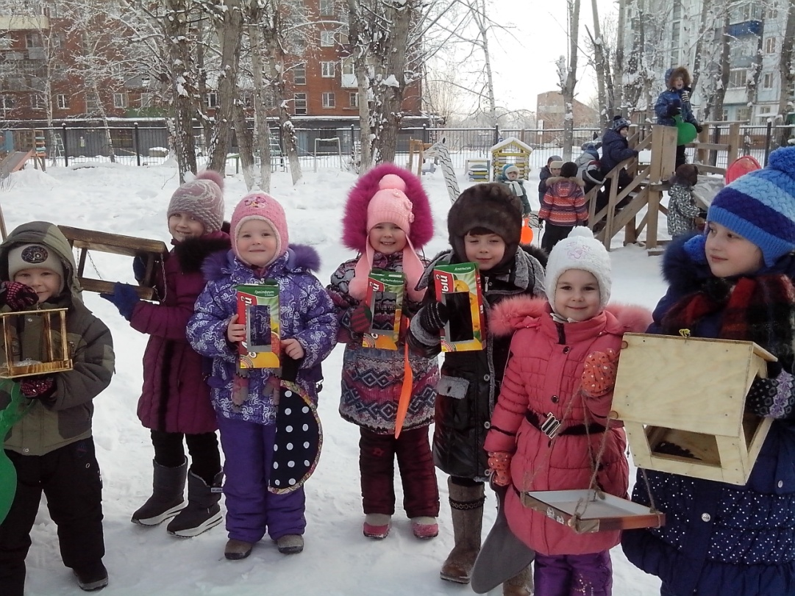

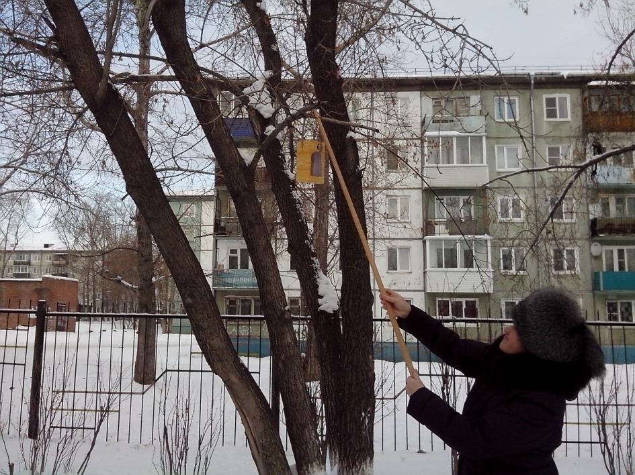

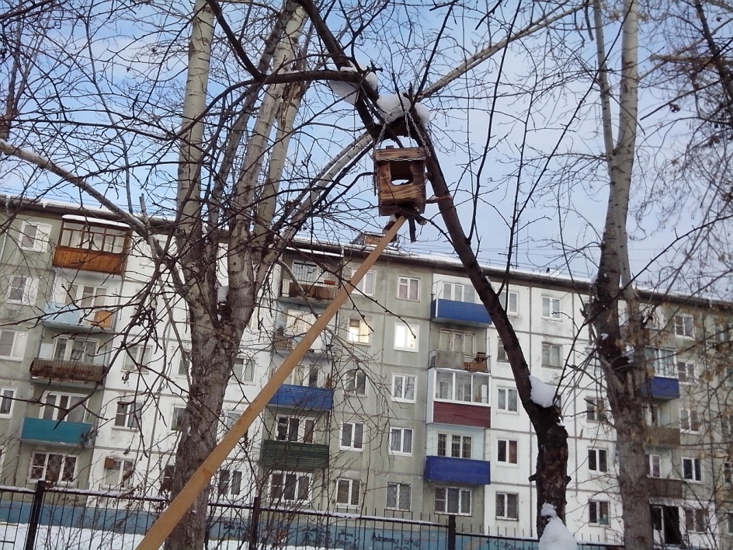

Сейчас  птичьи столовые, которые   были развешены воспитанниками совместно с воспитателями на территории детского сада, регулярно пополняются кормом.

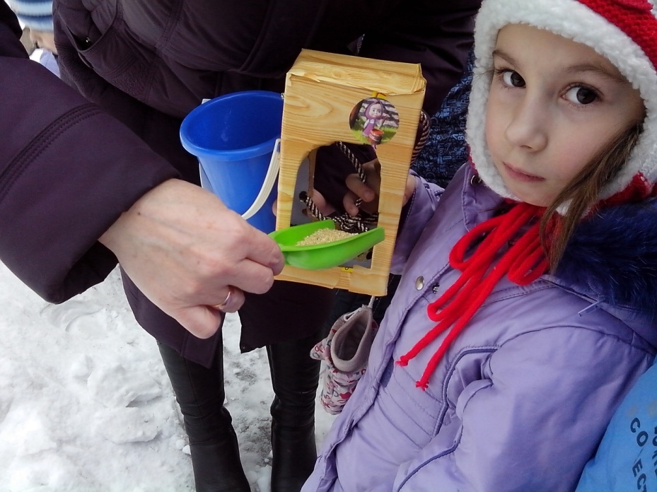

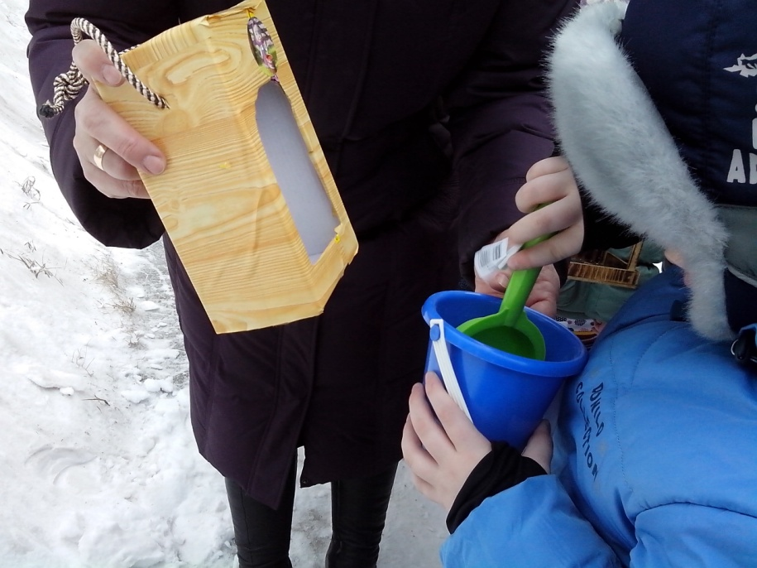

Ребята приносят пернатым гостям семена подсолнечника, пшено, просо, овес. А птицы: воробьи и синички, обнаружив источник постоянного корма, стараются держаться поблизости и радовать нас своим присутствием.

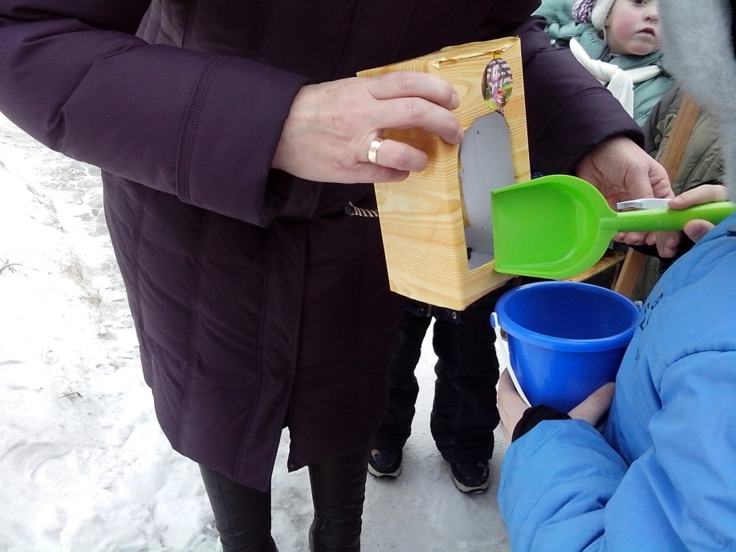

15 января 2014 года в рамках акции «Покормите птиц» были проведены беседы о птицах

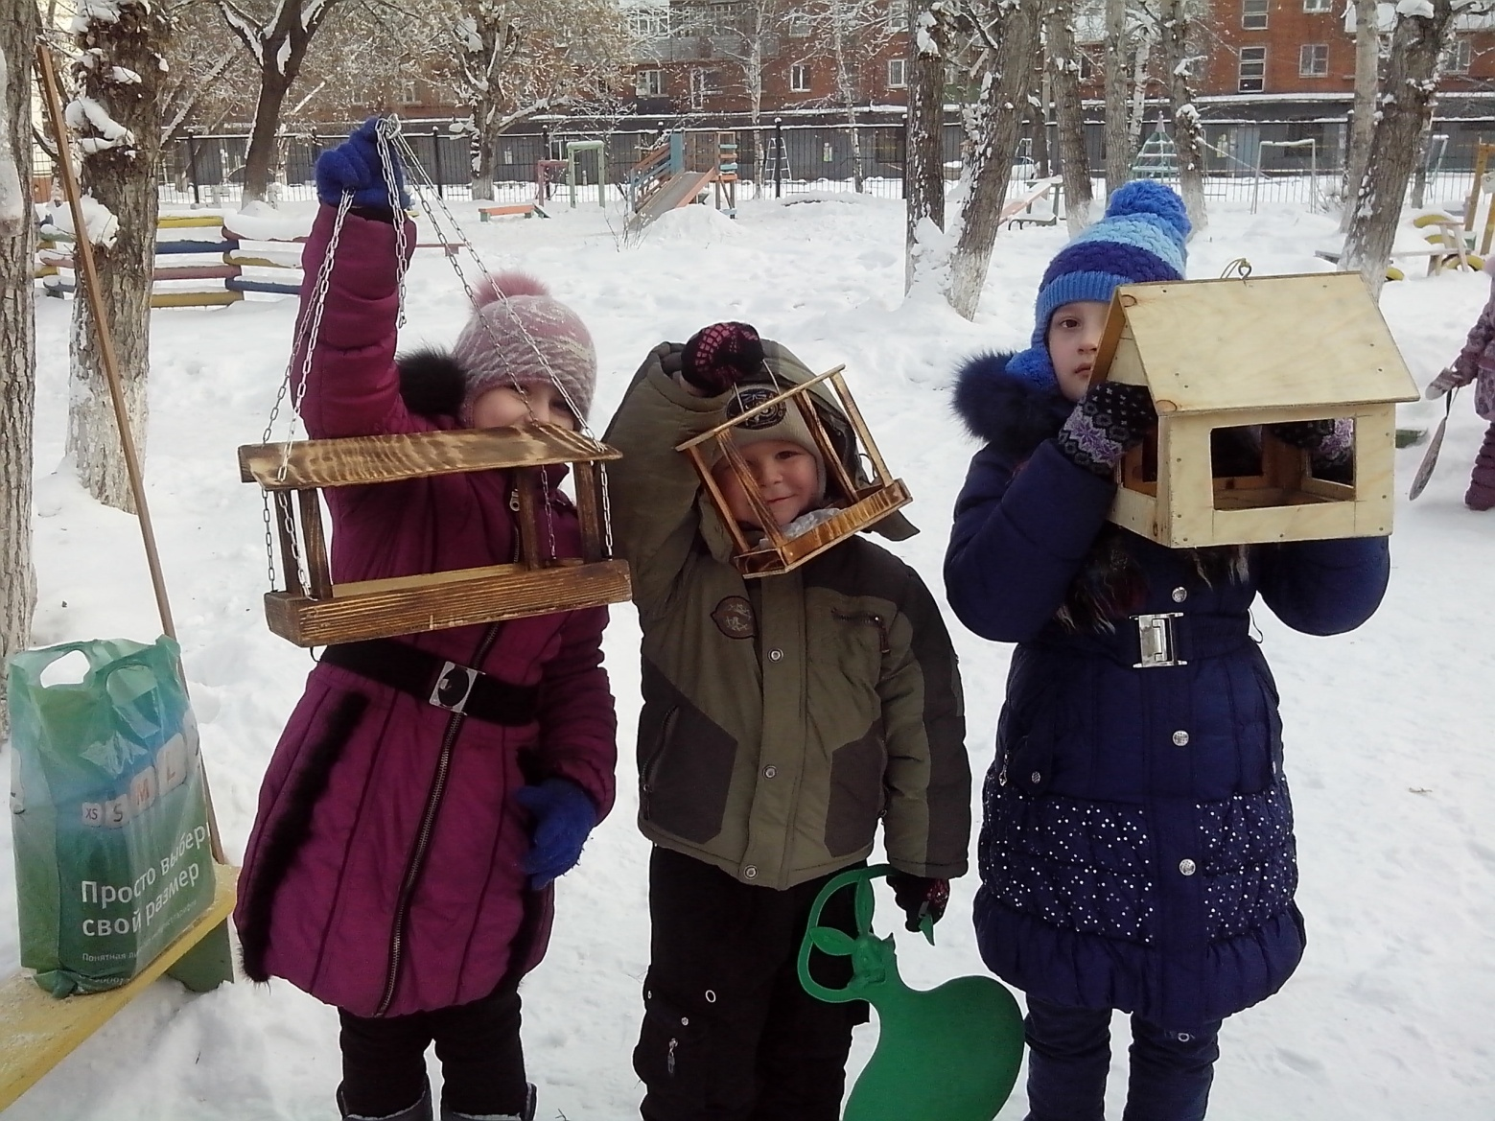

Наши победители были награждены благодарностями и сладкими призами